**Муниципальное бюджетное дошкольное образовательное учреждение детский сад «Мозаика» с. Тополево**

**Хабаровского муниципального района Хабаровского края**

Отчёт

о проведении мероприятий в рамках недели БДД и исполнения предписания Управления образования администрации Хабаровского муниципального района «О проведении недели безопасности»

сентябрь 2024г.

В целях исполнения пункта 6 Плана мероприятий по вопросам развития в субъектах Российской Федерации системы профилактики детского дорожно-транспортного травматизма, утвержденного 04.03.2024г. в МБДОУ детский сад «Мозаика» с. Тополево Хабаровского муниципального района запланированы и проведены целевые информационно-пропагандистские мероприятия по предупреждению дорожно-транспортных происшествий с участием несовершеннолетних, в том числе в рамках Недели безопасности дорожного движения с 16 по 20 сентября 2024г. согласно методическим рекомендациям.

1. Информирование педагогических работников ДОУ в рамках педагогического просвещения «Проблемные вопросы аварийности с участием детей»
2. 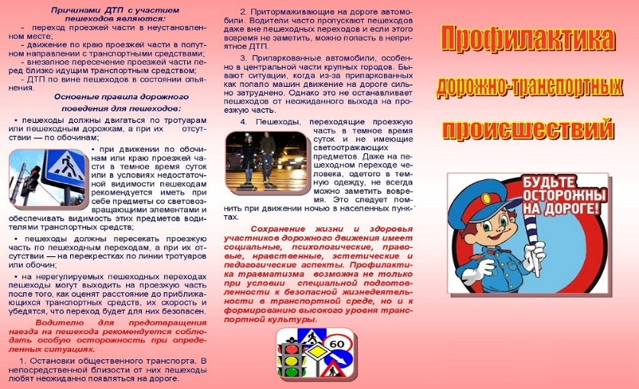Информирование родителей. Предоставление буклетов:

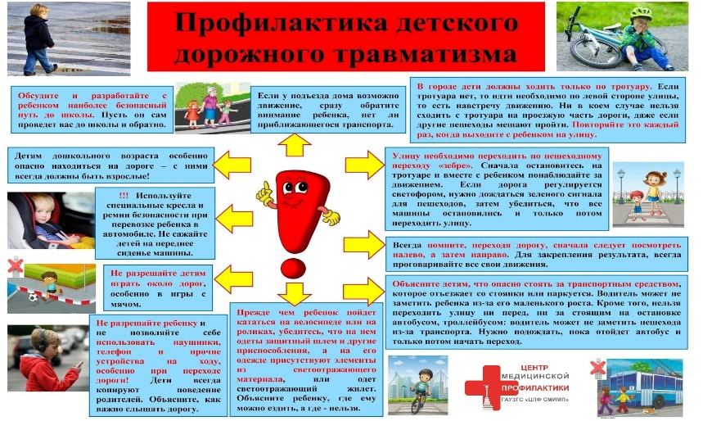



3. Информации в родительских чатах:

*1. «Добросовестный участник дорожно-транспортного движения»*

*2. «Жизнь ваших детей в ваших руках!»*

*3. «Сегодня самокат и велосипед, завтра машина, скутер, мопед!»*

4. На стендах «Становиться ответственным участником дорожного движения нужно с самого раннего детства! От перехода дороги, до новенького самоката!»

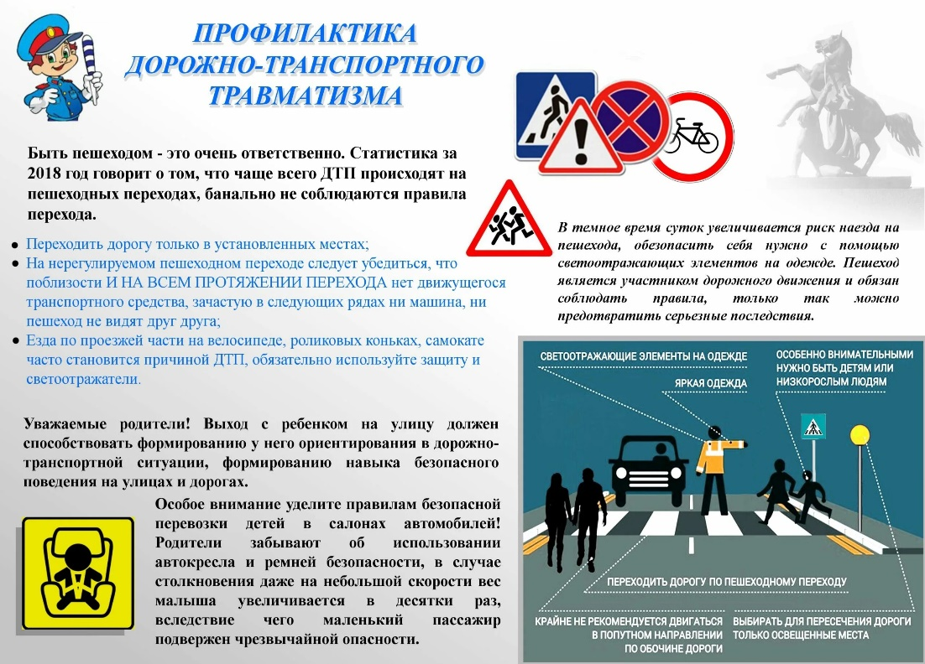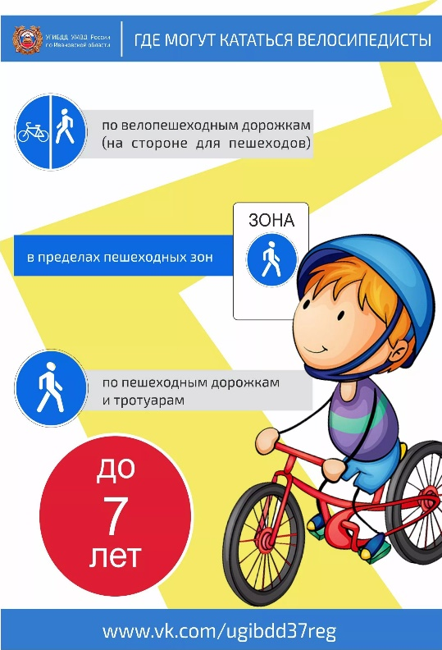

5.Проведение бесед с родителями и детьми во всех возрастных группах.

6.Проведение тематических занятий в разных возрастных группах.

7.Проведение творческих, тематических, игровых форм в разных возрастных группах.

8. «Минутки безопасности» в конце каждого дня для обеспечения безопасного следования детей в сопровождении родителей из ДОУ домой.

9.Пешеходная экскурсия «Мой знакомый «Светофор», «В гости к «зебре» полосатой»

10.Лекторий в библиотеке «Знай правила движения как таблицу умножения!»

**Мероприятия по БДД (безопасность дорожного движения)**

**Цель:** формирование устойчивых навыков безопасного поведения детей на улицах и дорогах.

**Задачи: -** закреплять ранее полученные знания- переходить улицу в специальных местах. Продолжать знакомить с правилами поведения на дорогах, с основными дорожными знаками;

- обеспечить безопасность детей-пешеходов при переходе дороги, в том числе по пешеходным переходам;

- познакомить детей с правила вождение самокатов, велосипедов, чтобы стать законопослушным участником дорожно-транспортного движения.

**Средняя группа «Фантазеры», воспитатель: Кабакова. А. Г.**

1.Просмотр презентации «Светофор расскажет вам…» и беседа по теме.

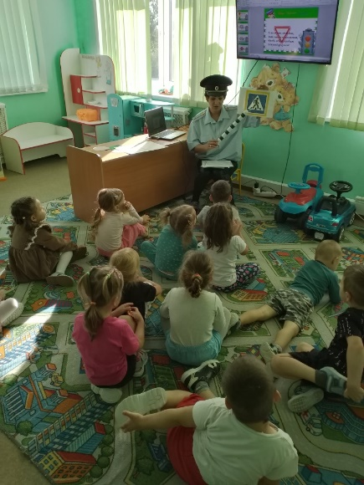 2. Подвижная игра «сигналы светофора».

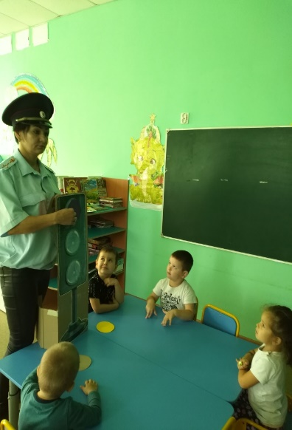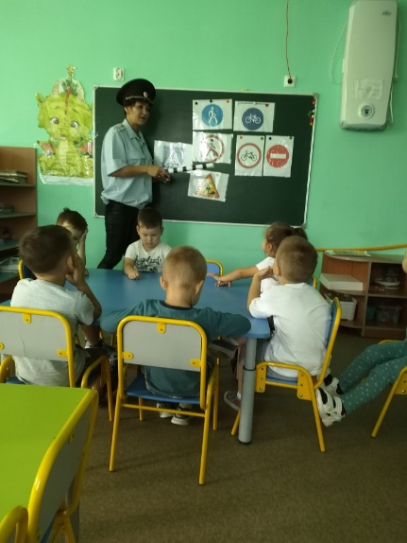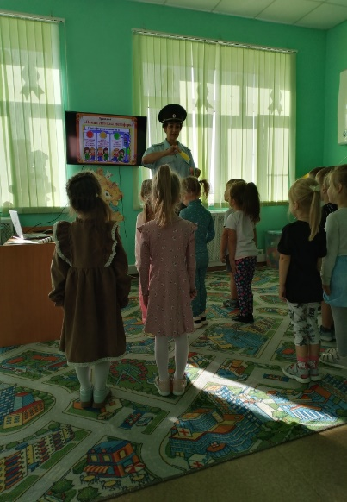

3. Игра на логическое мышление.

4.Знакомство с знаками: запрещающие, разрешающие, предупреждающие.

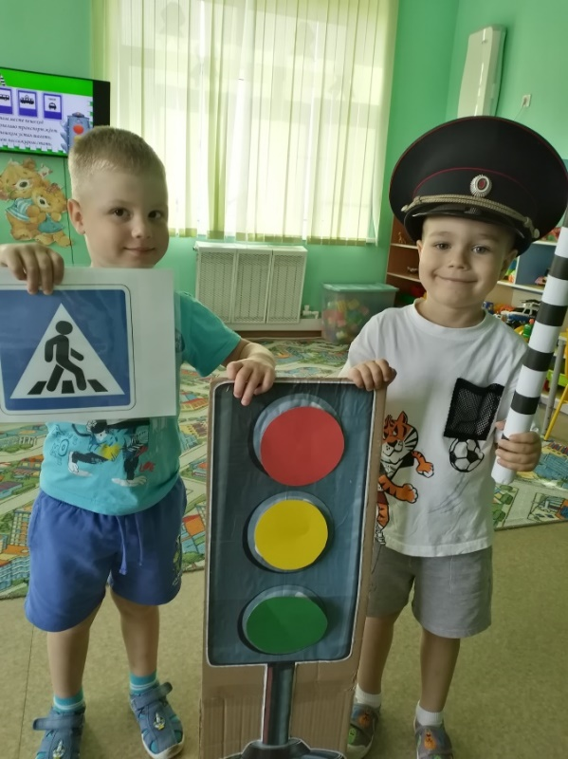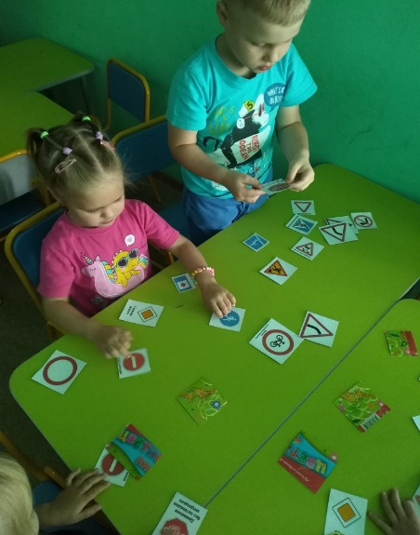5. Игра «найди нужный знак».

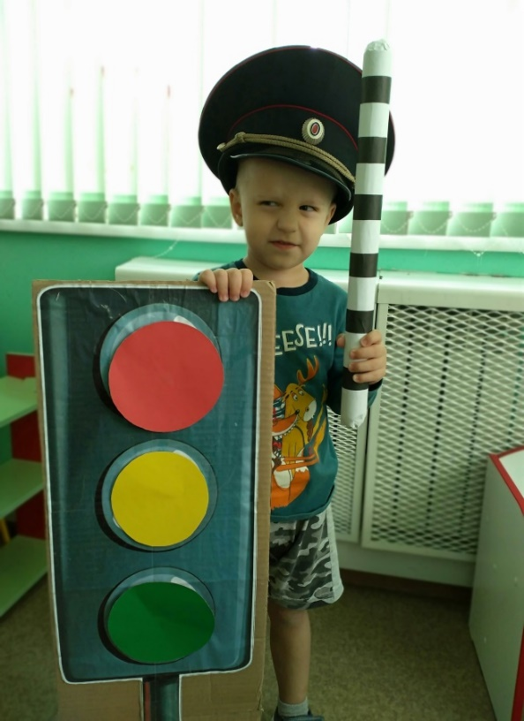



**Подготовительная группа «Капитошки», воспитатель: Комарова И.А.**

«Я слеплю его руками, поиграю вместе с вами. Мой надежный светофор-безопасности партнер!»

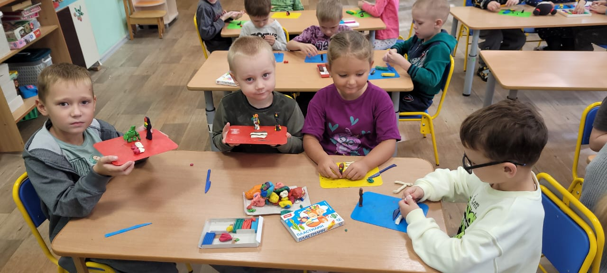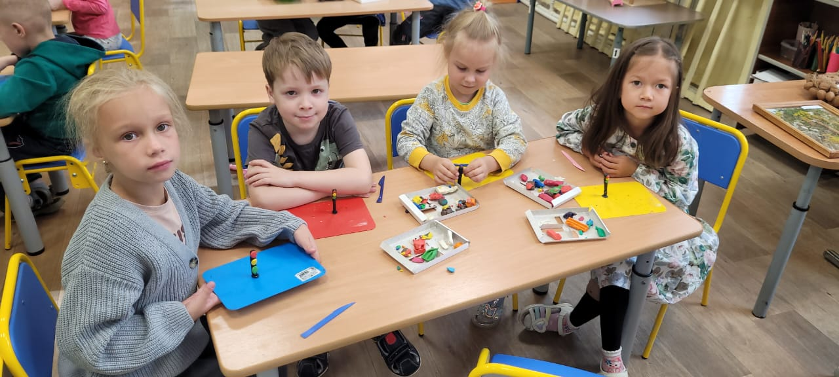

**Старшая группа «Почемучки», воспитатель: Ососова О.С.**

Комбинированное занятие «Безопасное движение-это целое умение! Научусь, все расскажу, дома маме покажу, научу сестренку брата-БЕЗОПАСНОСТЬ-это важно!»

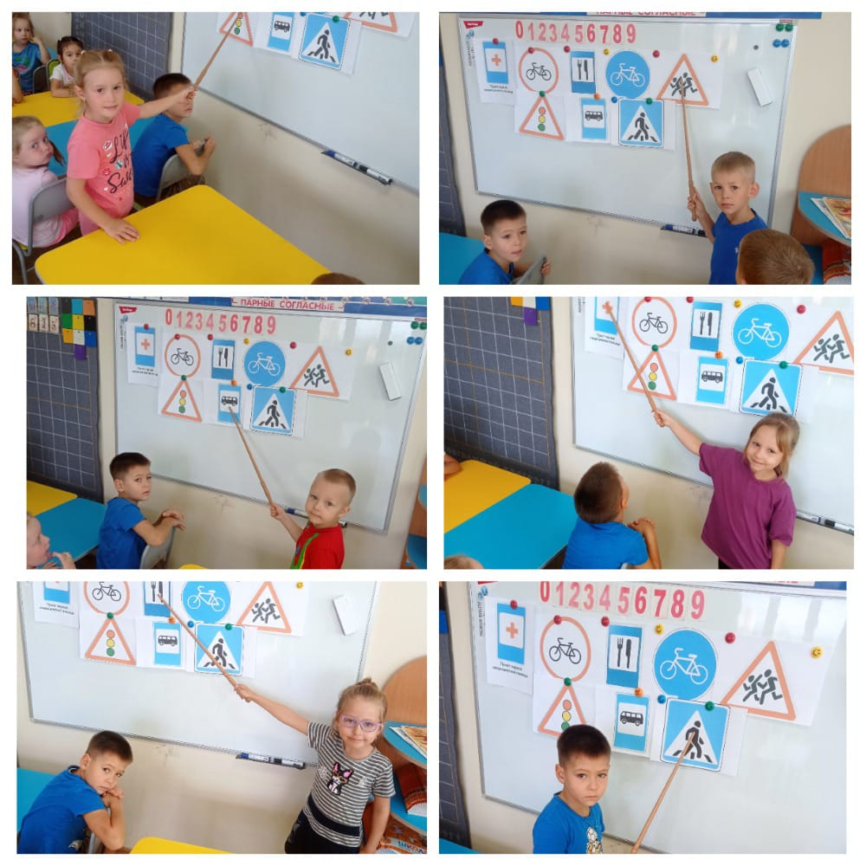



**Подготовительная группа "Знайки", воспитатель Лейба А.К.**

1.Прослушивание песни про ПДД.

2.Беседа "Какие опасности подстерегают нас на улицах и дорогах"

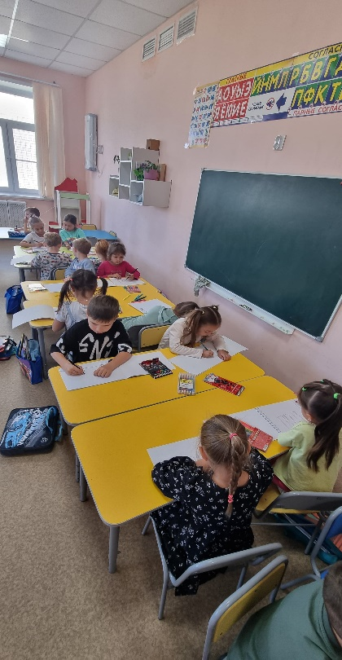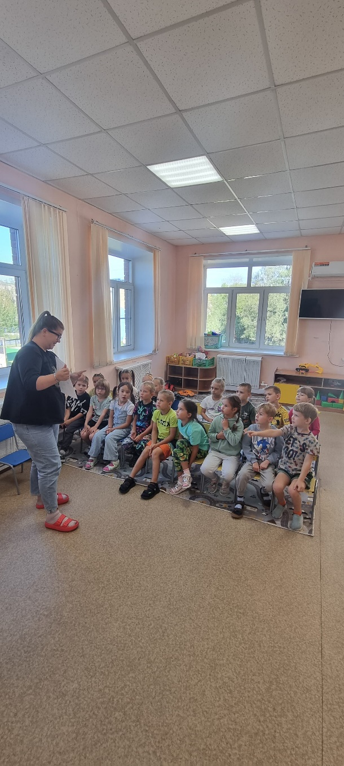3. Игра «Показ дорожных знаков на картинках»

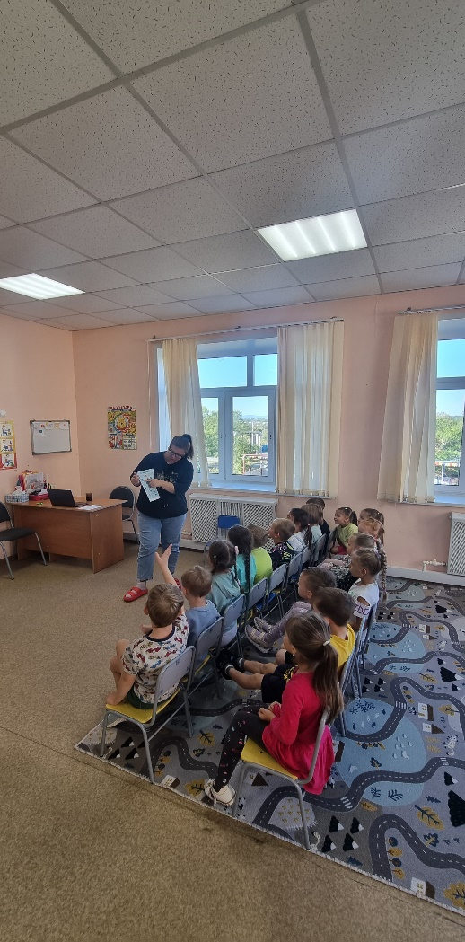

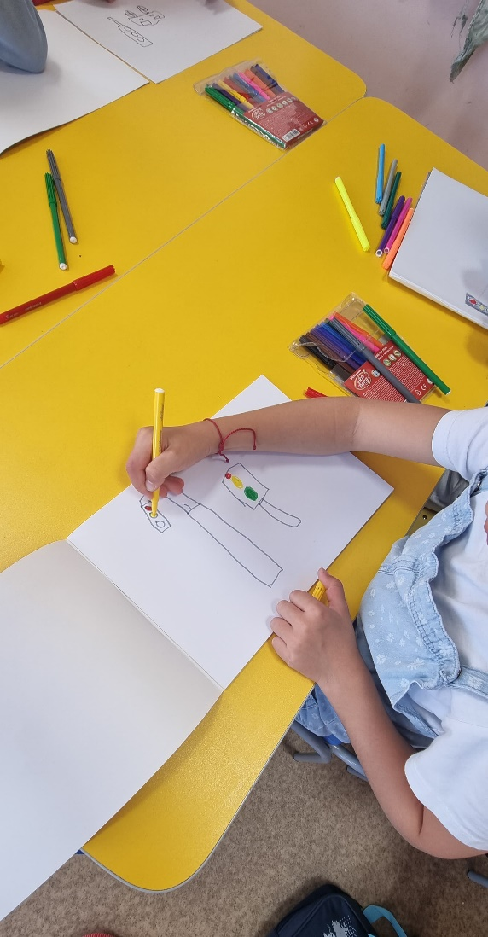

4. Чтение рассказа Н. Носова "Автомобиль".

5. Рисование на тему

"Будь внимателен на дороге".

